‘ALPS처리수’ 해양방출을 즉시 중지할 것을 요구하는 서명

호소단체 : 후쿠시마현 평화포럼,
원자력자료정보관(CNIC),
원수폭금지일본국민회의(GENSUIKIN)

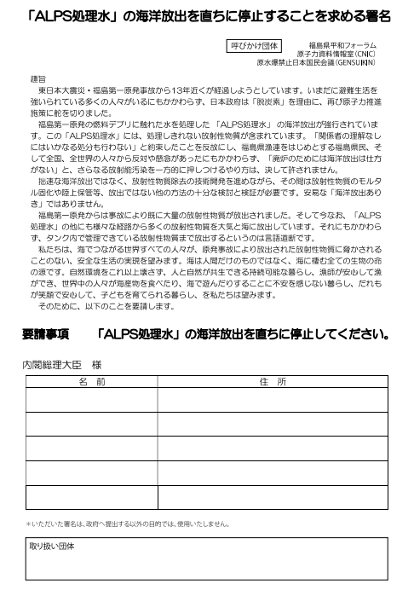

취지

동일본대지진·후쿠시마제1원전사고가 발생한 지 13년이 다 되어가고 있습니다. 아직도 피난생활을 강요당하고 있는 많은 사람들이 있음에도, 일본정부는 ‘탈탄소’를 이유로 다시 원자력 추진정책으로 방향을 틀었습니다.

후쿠시마제1원전의 연료 데브리에 닿은 물을 처리한 ‘ALPS처리수’의 해양발출이 강행되고 있습니다. 이 ‘ALPS처리수’에는, 제대로 처리되지 않은 방사성물질이 포함되어 있습니다. ‘관계자의 이해 없이는 어떠한 처분도 하지 않겠다’고 약속한 것을 저버리고, 후쿠시마현 어업 협동조합 연합회를 비롯하여 후쿠시마현민, 그리고 전국, 전 세계의 사람들로부터 반대와 우려가 있었음에도 불구하고, ‘폐로를 위해 해양방출은 어쩔 수 없다”며 한층 더 방사성 오염을 일방적으로 강요하는 방식은 결코 용납할 수 없습니다.

졸속적인 해양방출이 아닌, 방사성 물질 제거의 기술개발을 진행하면서, 그 동안은 방사성 물질의 모르타르(mortar) 고체화나 육지보관 등 방출이 아닌 다른 방법을 충분히 검토하고 또 검토하는 것이 필요합니다. 안이하게 애초부터 해양방출로 결론지어놓을 사안이 아닙니다.

후쿠시마제1원전에서는 사고에 의해 이미 대량의 방사성 물질이 방출되었습니다. 그리고 지금도 ‘ALPS처리수’ 외에도 다양한 경로로 많은 방사성 물질이 대기와 해양으로 방출되고 있습니다. 그럼에도 불구하고 수조로 관리되고 있는 방사성 물질까지 방출한다는 것은 언어도단입니다.

우리들은, 바다로 연결되는 전 세계 사람들은, 원전사고로 방출된 방사성 물질에 위협받지 않는, 안전한 생활의 실현을 원합니다. 해양은 인간만의 것이 아니라, 바다에 사는 모든 생물의 근원입니다. 자연환경을 이 이상 파괴하지 않으며, 사람과 자연이 공생 가능한 지속가능한 삶, 어민이 안심하고 고기잡이를 할 수 있고, 전 세계 사람들이 해산물을 섭취하고, 바다를 즐기는 것에 불안을 느끼지 않는 삶, 누구도 웃는 얼굴로 안심하고 아이들을 키울 수 있는 삶을 우리는 원합니다.

이에 우리는 아래와 같이 요구합니다.

‘ALPS처리수’ 해양방출을 즉시 중지하라

받는 이. 내각총리대신

성함 | 주소

※보내주신 서명은, 정부에 제출하는 용도 이외에는 사용되지 않습니다.

서명을 모아주신 단체명 : ___________________________

